Randers Tegl TIEFA XLTOP Flachdachziegel Ortgangziegel

Randers Tegl

Eigenschaften

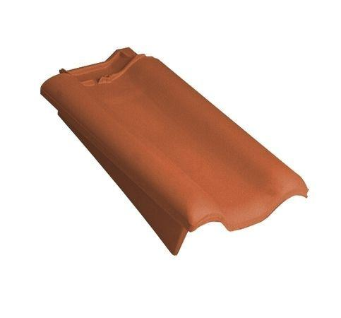

Art Formziegel

Ortgangziegel

Farbton

blau, braun, grau, grün, rot, schwarz

Format

Ganzer Ziegel

Oberfläche

engobiert, glasiert, satiniert

Werkstoff

Ton

Länge (mm)

420,00

Ausrichtung

links, rechts

Deckbreite (mm)

160,00 - 195,00